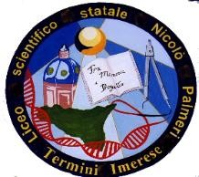

Ministero dell’’Istruzione, dell’’Università e della Ricerca
LICEO SCIENTIFICO STATALE “NICOLO’ PALMERI”
Piazza Giovanni Sansone, 12 - 90018 TERMINI IMERESE (PA)
C.M. PAPS24000G – C.F. 96030480824
Tel. 0918144145 - Fax 0918114178 - E-mail paps24000g@istruzione.it - www.liceopalmeri.gov.it

Circ. n. 140 Termini Imerese, 06/12/2019

Agli alunni delle classi prime e seconde
Alle famiglie

Sito web

Oggetto: progetto “Giovani talenti sportivi” - pallacanestro

Si comunica che il progetto Pallacanestro “Giovani talenti sportivi” avrà inizio giorno 12/12/2019.
Gli incontri avranno una cadenza bisettimanale: il martedì le ragazze dalle 14:00 alle 15:30 ed il giovedì i ragazzi dalle 14:00 alle 15:30.
Per qualsiasi chiarimento rivolgersi alla Prof.ssa M.G.Storniolo.

Il Dirigente Scolastico
Prof.ssa Marilena Anello
(Firma autografa sostituita a mezzo stampa
ai sensi dell’art. 3, c. 2, D.L.vo 39/1993)

